Министерство образования Республики Беларусь

Учреждение образования

БЕЛОРУССКИЙ ГОСУДАРСТВЕННЫЙ УНИВЕРСИТЕТ

ИНФОРМАТИКИ И РАДИОЭЛЕКТРОНИКИ

Факультет компьютерных систем и сетей

Кафедра электронных вычислительных машин

Дисциплина: Контроль и диагностика средств вычислительной техники

ОТЧЕТ

по лабораторной работае № 1

Выполнил: А.В. Гуринович

Проверил: М.М. Татур

МИНСК 2023

# 1 ЗАДАНИЕ

1.1. Для заданной схемы получить таблицу истинности.

1.2. Дополнить таблицу истинности таблицей функций неисправностей. Для этого на различных входных наборах поочередно задавать неисправности и получать на выходе схемы функцию неисправности. Все одиночные константные и инверсные неисправности должны быть промоделированы.

1.3. Промоделировать две произвольные кратные неисправности.

1.4. Научиться решать прямую задачу моделирования. Определить наборы, выявляющие заданную неисправность.

1.5. Научиться решать обратную задачу моделирования. Определить неисправности, выявляемые заданным набором.

1.6. Выявить неисправности, которые не обнаруживаются ни одним набором.

1.7. Построить полный проверяющий тест (для одиночных и константных неисправностей).

1.8. Убедиться, что тест, построенный для одиночных константных и инверсных неисправностей, выявляет кратные и инверсные неисправности.

1.9. Построить график изменения коэффициента полноты проверки в зависимости от числа подаваемых тестовых наборов.

2.1. Методом конкурентного моделирования определить совокупность неисправностей, выявляемых заданным набором. Результат проверить по ТФН.

2.2. Методом булевой производной определить совокупность наборов, выявляющих заданную неисправность. Результат проверить по ТФН.

2.3. Методом активизации путей синтезировать тест, выявляющий все одиночные константные неисправности. Оценить полноту проверки неисправностей данным тестом.

2.4. Сравнить синтезированные тесты с тестом, полученным по ТФН.

3.1. Определить полноту проверки одиночных константных неисправностей тестом: (1010101, 0101010). Для решения данной задачи целесообразно воспользоваться методикой конкурентного моделирования.

3.2. Определить набор, выявляющий максимальное число неисправностей.

3.3. Методом активизации путей найти неисправности, не выявляемые ни одним из наборов. Результат подтвердить методом булевой производной (для одной из неисправностей).

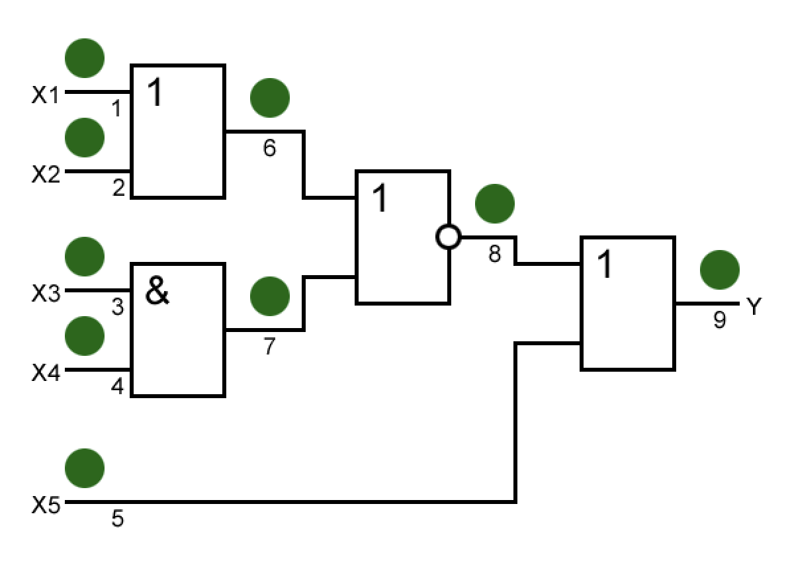

Рисунок 1.1 – задание для лабораторных работ № 1 и 2

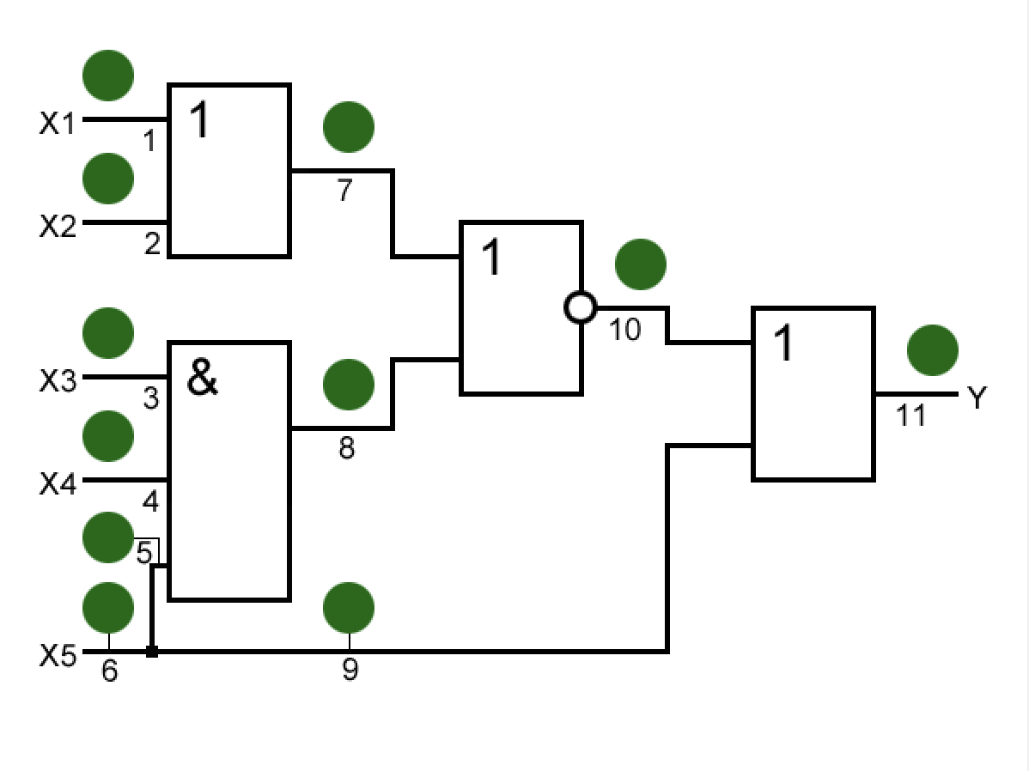

Рисунок 1.2 – задание для лабораторной работы № 3

# 2 ХОД РАБОТЫ

## 2.1 Таблица функций неисправностей

Таблица 2.1 — Таблица функций неисправностей

|  |  |  |  |  |  |  |  |  |  |  |  |  |  |  |  |  |  |  |  |  |  |  |  |  |
| --- | --- | --- | --- | --- | --- | --- | --- | --- | --- | --- | --- | --- | --- | --- | --- | --- | --- | --- | --- | --- | --- | --- | --- | --- |
| № | **X1** | **X2** | **X3** | **X4** | **X5** | **Y** | **1/0** | **1/1** | **2/0** | **2/1** | **3/0** | **3/1** | **4/0** | **4/1** | **5/0** | **5/1** | **6/0** | **6/1** | **7/0** | **7/1** | **8/0** | **8/1** | **9/0** | **9/1** |
| **0** | 0 | 0 | 0 | 0 | 0 | **1** | 1 | 0 | 1 | 0 | 1 | 1 | 1 | 1 | 1 | 1 | 1 | 0 | 1 | 0 | 0 | 1 | 0 | 1 |
| **1** | 1 | 0 | 0 | 0 | 0 | **0** | 1 | 0 | 0 | 0 | 0 | 0 | 0 | 0 | 0 | 1 | 1 | 0 | 0 | 0 | 0 | 1 | 0 | 1 |
| **2** | 0 | 1 | 0 | 0 | 0 | **0** | 0 | 0 | 1 | 0 | 0 | 0 | 0 | 0 | 0 | 1 | 1 | 0 | 0 | 0 | 0 | 1 | 0 | 1 |
| **3** | 1 | 1 | 0 | 0 | 0 | **0** | 0 | 0 | 0 | 0 | 0 | 0 | 0 | 0 | 0 | 1 | 1 | 0 | 0 | 0 | 0 | 1 | 0 | 1 |
| **4** | 0 | 0 | 1 | 0 | 0 | **1** | 1 | 0 | 1 | 0 | 1 | 1 | 1 | 0 | 1 | 1 | 1 | 0 | 1 | 0 | 0 | 1 | 0 | 1 |
| **5** | 1 | 0 | 1 | 0 | 0 | **0** | 1 | 0 | 0 | 0 | 0 | 0 | 0 | 0 | 0 | 1 | 1 | 0 | 0 | 0 | 0 | 1 | 0 | 1 |
| **6** | 0 | 1 | 1 | 0 | 0 | **0** | 0 | 0 | 1 | 0 | 0 | 0 | 0 | 0 | 0 | 1 | 1 | 0 | 0 | 0 | 0 | 1 | 0 | 1 |
| **7** | 1 | 1 | 1 | 0 | 0 | **0** | 0 | 0 | 0 | 0 | 0 | 0 | 0 | 0 | 0 | 1 | 1 | 0 | 0 | 0 | 0 | 1 | 0 | 1 |
| **8** | 0 | 0 | 0 | 1 | 0 | **1** | 1 | 0 | 1 | 0 | 1 | 0 | 1 | 1 | 1 | 1 | 1 | 0 | 1 | 0 | 0 | 1 | 0 | 1 |
| **9** | 1 | 0 | 0 | 1 | 0 | **0** | 1 | 0 | 0 | 0 | 0 | 0 | 0 | 0 | 0 | 1 | 1 | 0 | 0 | 0 | 0 | 1 | 0 | 1 |
| **10** | 0 | 1 | 0 | 1 | 0 | **0** | 0 | 0 | 1 | 0 | 0 | 0 | 0 | 0 | 0 | 1 | 1 | 0 | 0 | 0 | 0 | 1 | 0 | 1 |
| **11** | 1 | 1 | 0 | 1 | 0 | **0** | 0 | 0 | 0 | 0 | 0 | 0 | 0 | 0 | 0 | 1 | 1 | 0 | 0 | 0 | 0 | 1 | 0 | 1 |
| **12** | 0 | 0 | 1 | 1 | 0 | **0** | 0 | 0 | 0 | 0 | 1 | 0 | 1 | 0 | 0 | 1 | 0 | 0 | 1 | 0 | 0 | 1 | 0 | 1 |
| **13** | 1 | 0 | 1 | 1 | 0 | **0** | 0 | 0 | 0 | 0 | 0 | 0 | 0 | 0 | 0 | 1 | 0 | 0 | 0 | 0 | 0 | 1 | 0 | 1 |
| **14** | 0 | 1 | 1 | 1 | 0 | **0** | 0 | 0 | 0 | 0 | 0 | 0 | 0 | 0 | 0 | 1 | 0 | 0 | 0 | 0 | 0 | 1 | 0 | 1 |
| **15** | 1 | 1 | 1 | 1 | 0 | **0** | 0 | 0 | 0 | 0 | 0 | 0 | 0 | 0 | 0 | 1 | 0 | 0 | 0 | 0 | 0 | 1 | 0 | 1 |
| **16** | 0 | 0 | 0 | 0 | 1 | **1** | 1 | 1 | 1 | 1 | 1 | 1 | 1 | 1 | 1 | 1 | 1 | 1 | 1 | 1 | 1 | 1 | 0 | 1 |
| **17** | 1 | 0 | 0 | 0 | 1 | **1** | 1 | 1 | 1 | 1 | 1 | 1 | 1 | 1 | 0 | 1 | 1 | 1 | 1 | 1 | 1 | 1 | 0 | 1 |
| **18** | 0 | 1 | 0 | 0 | 1 | **1** | 1 | 1 | 1 | 1 | 1 | 1 | 1 | 1 | 0 | 1 | 1 | 1 | 1 | 1 | 1 | 1 | 0 | 1 |
| **19** | 1 | 1 | 0 | 0 | 1 | **1** | 1 | 1 | 1 | 1 | 1 | 1 | 1 | 1 | 0 | 1 | 1 | 1 | 1 | 1 | 1 | 1 | 0 | 1 |
| **20** | 0 | 0 | 1 | 0 | 1 | **1** | 1 | 1 | 1 | 1 | 1 | 1 | 1 | 1 | 1 | 1 | 1 | 1 | 1 | 1 | 1 | 1 | 0 | 1 |
| **21** | 1 | 0 | 1 | 0 | 1 | **1** | 1 | 1 | 1 | 1 | 1 | 1 | 1 | 1 | 0 | 1 | 1 | 1 | 1 | 1 | 1 | 1 | 0 | 1 |
| **22** | 0 | 1 | 1 | 0 | 1 | **1** | 1 | 1 | 1 | 1 | 1 | 1 | 1 | 1 | 0 | 1 | 1 | 1 | 1 | 1 | 1 | 1 | 0 | 1 |
| **23** | 1 | 1 | 1 | 0 | 1 | **1** | 1 | 1 | 1 | 1 | 1 | 1 | 1 | 1 | 0 | 1 | 1 | 1 | 1 | 1 | 1 | 1 | 0 | 1 |
| **24** | 0 | 0 | 0 | 1 | 1 | **1** | 1 | 1 | 1 | 1 | 1 | 1 | 1 | 1 | 1 | 1 | 1 | 1 | 1 | 1 | 1 | 1 | 0 | 1 |
| **25** | 1 | 0 | 0 | 1 | 1 | **1** | 1 | 1 | 1 | 1 | 1 | 1 | 1 | 1 | 0 | 1 | 1 | 1 | 1 | 1 | 1 | 1 | 0 | 1 |
| **26** | 0 | 1 | 0 | 1 | 1 | **1** | 1 | 1 | 1 | 1 | 1 | 1 | 1 | 1 | 0 | 1 | 1 | 1 | 1 | 1 | 1 | 1 | 0 | 1 |
| **27** | 1 | 1 | 0 | 1 | 1 | **1** | 1 | 1 | 1 | 1 | 1 | 1 | 1 | 1 | 0 | 1 | 1 | 1 | 1 | 1 | 1 | 1 | 0 | 1 |
| **28** | 0 | 0 | 1 | 1 | 1 | **1** | 1 | 1 | 1 | 1 | 1 | 1 | 1 | 1 | 0 | 1 | 1 | 1 | 1 | 1 | 1 | 1 | 0 | 1 |
| **29** | 1 | 0 | 1 | 1 | 1 | **1** | 1 | 1 | 1 | 1 | 1 | 1 | 1 | 1 | 0 | 1 | 1 | 1 | 1 | 1 | 1 | 1 | 0 | 1 |
| **30** | 0 | 1 | 1 | 1 | 1 | **1** | 1 | 1 | 1 | 1 | 1 | 1 | 1 | 1 | 0 | 1 | 1 | 1 | 1 | 1 | 1 | 1 | 0 | 1 |
| **31** | 1 | 1 | 1 | 1 | 1 | **1** | 1 | 1 | 1 | 1 | 1 | 1 | 1 | 1 | 0 | 1 | 1 | 1 | 1 | 1 | 1 | 1 | 0 | 1 |

## 2.2 Полный проверяющий тест

Используем следующую последовательность для сокращения перекрывающих строк:

1. Удаляем столбы X и Y, так как в них более нет нужды, номера наборов оставляем.

2. Удалить все строки, в которых нет ошибок, так как эти строки в любом случае не будут участвовать в полном проверяющем тесте (у меня таких нет, но я слышал, что были случаи).

3. Сокращаем строки, которые покрывают друг друга, то есть должны остаться только те строки, которые полностью покрывают другие (меньшие либо такие же по количеству ошибок). Для этого удобно удалять и перекрывающую строку, и перекрываемые строки. При этом также удаляем столбцы, в которых имеются выявляемые неисправности перекрывающей строки. Отдельно выписываем номера перекрывающих строк. Всё это нужно для того, чтобы максимально очистить таблицу и не обращать внимания на уже включённые в тест неисправности.

Начнём со строк, которые имеют неисправности, которые не перекрываются другими строками, так как эти строки в любом случае будут в финальном тесте. Это строки 4, 8 и 12. Удаляем сначала столбы с перекрытыми этими строками неисправности, а затем все эти строки и те строки, в которых после удаления столбцов неисправностей не осталось помеченных ошибок.

Таблица 2.2 — Сокращённая таблица функций неисправностей

|  |  |  |  |  |  |  |  |  |  |  |  |  |  |  |  |  |  |  |
| --- | --- | --- | --- | --- | --- | --- | --- | --- | --- | --- | --- | --- | --- | --- | --- | --- | --- | --- |
| № | **1/0** | **1/1** | **2/0** | **2/1** | **3/0** | **3/1** | **4/0** | **4/1** | **5/0** | **5/1** | **6/0** | **6/1** | **7/0** | **7/1** | **8/0** | **8/1** | **9/0** | **9/1** |
| **0** | 1 | 0 | 1 | 0 | 1 | 1 | 1 | 1 | 1 | 1 | 1 | 0 | 1 | 0 | 0 | 1 | 0 | 1 |
| **1** | 1 | 0 | 0 | 0 | 0 | 0 | 0 | 0 | 0 | 1 | 1 | 0 | 0 | 0 | 0 | 1 | 0 | 1 |
| **2** | 0 | 0 | 1 | 0 | 0 | 0 | 0 | 0 | 0 | 1 | 1 | 0 | 0 | 0 | 0 | 1 | 0 | 1 |
| **3** | 0 | 0 | 0 | 0 | 0 | 0 | 0 | 0 | 0 | 1 | 1 | 0 | 0 | 0 | 0 | 1 | 0 | 1 |
| **4** | 1 | 0 | 1 | 0 | 1 | 1 | 1 | 0 | 1 | 1 | 1 | 0 | 1 | 0 | 0 | 1 | 0 | 1 |
| **5** | 1 | 0 | 0 | 0 | 0 | 0 | 0 | 0 | 0 | 1 | 1 | 0 | 0 | 0 | 0 | 1 | 0 | 1 |
| **6** | 0 | 0 | 1 | 0 | 0 | 0 | 0 | 0 | 0 | 1 | 1 | 0 | 0 | 0 | 0 | 1 | 0 | 1 |
| **7** | 0 | 0 | 0 | 0 | 0 | 0 | 0 | 0 | 0 | 1 | 1 | 0 | 0 | 0 | 0 | 1 | 0 | 1 |
| **8** | 1 | 0 | 1 | 0 | 1 | 0 | 1 | 1 | 1 | 1 | 1 | 0 | 1 | 0 | 0 | 1 | 0 | 1 |
| **9** | 1 | 0 | 0 | 0 | 0 | 0 | 0 | 0 | 0 | 1 | 1 | 0 | 0 | 0 | 0 | 1 | 0 | 1 |
| **10** | 0 | 0 | 1 | 0 | 0 | 0 | 0 | 0 | 0 | 1 | 1 | 0 | 0 | 0 | 0 | 1 | 0 | 1 |
| **11** | 0 | 0 | 0 | 0 | 0 | 0 | 0 | 0 | 0 | 1 | 1 | 0 | 0 | 0 | 0 | 1 | 0 | 1 |
| **12** | 0 | 0 | 0 | 0 | 1 | 0 | 1 | 0 | 0 | 1 | 0 | 0 | 1 | 0 | 0 | 1 | 0 | 1 |
| **13** | 0 | 0 | 0 | 0 | 0 | 0 | 0 | 0 | 0 | 1 | 0 | 0 | 0 | 0 | 0 | 1 | 0 | 1 |
| **14** | 0 | 0 | 0 | 0 | 0 | 0 | 0 | 0 | 0 | 1 | 0 | 0 | 0 | 0 | 0 | 1 | 0 | 1 |
| **15** | 0 | 0 | 0 | 0 | 0 | 0 | 0 | 0 | 0 | 1 | 0 | 0 | 0 | 0 | 0 | 1 | 0 | 1 |
| **16** | 1 | 1 | 1 | 1 | 1 | 1 | 1 | 1 | 1 | 1 | 1 | 1 | 1 | 1 | 1 | 1 | 0 | 1 |
| **17** | 1 | 1 | 1 | 1 | 1 | 1 | 1 | 1 | 0 | 1 | 1 | 1 | 1 | 1 | 1 | 1 | 0 | 1 |
| **18** | 1 | 1 | 1 | 1 | 1 | 1 | 1 | 1 | 0 | 1 | 1 | 1 | 1 | 1 | 1 | 1 | 0 | 1 |
| **19** | 1 | 1 | 1 | 1 | 1 | 1 | 1 | 1 | 0 | 1 | 1 | 1 | 1 | 1 | 1 | 1 | 0 | 1 |
| **20** | 1 | 1 | 1 | 1 | 1 | 1 | 1 | 1 | 1 | 1 | 1 | 1 | 1 | 1 | 1 | 1 | 0 | 1 |
| **21** | 1 | 1 | 1 | 1 | 1 | 1 | 1 | 1 | 0 | 1 | 1 | 1 | 1 | 1 | 1 | 1 | 0 | 1 |
| **22** | 1 | 1 | 1 | 1 | 1 | 1 | 1 | 1 | 0 | 1 | 1 | 1 | 1 | 1 | 1 | 1 | 0 | 1 |
| **23** | 1 | 1 | 1 | 1 | 1 | 1 | 1 | 1 | 0 | 1 | 1 | 1 | 1 | 1 | 1 | 1 | 0 | 1 |
| **24** | 1 | 1 | 1 | 1 | 1 | 1 | 1 | 1 | 1 | 1 | 1 | 1 | 1 | 1 | 1 | 1 | 0 | 1 |
| **25** | 1 | 1 | 1 | 1 | 1 | 1 | 1 | 1 | 0 | 1 | 1 | 1 | 1 | 1 | 1 | 1 | 0 | 1 |
| **26** | 1 | 1 | 1 | 1 | 1 | 1 | 1 | 1 | 0 | 1 | 1 | 1 | 1 | 1 | 1 | 1 | 0 | 1 |
| **27** | 1 | 1 | 1 | 1 | 1 | 1 | 1 | 1 | 0 | 1 | 1 | 1 | 1 | 1 | 1 | 1 | 0 | 1 |
| **28** | 1 | 1 | 1 | 1 | 1 | 1 | 1 | 1 | 0 | 1 | 1 | 1 | 1 | 1 | 1 | 1 | 0 | 1 |
| **29** | 1 | 1 | 1 | 1 | 1 | 1 | 1 | 1 | 0 | 1 | 1 | 1 | 1 | 1 | 1 | 1 | 0 | 1 |
| **30** | 1 | 1 | 1 | 1 | 1 | 1 | 1 | 1 | 0 | 1 | 1 | 1 | 1 | 1 | 1 | 1 | 0 | 1 |
| **31** | 1 | 1 | 1 | 1 | 1 | 1 | 1 | 1 | 0 | 1 | 1 | 1 | 1 | 1 | 1 | 1 | 0 | 1 |

Таблица 2.3 — Сокращённая таблица функций неисправностей

|  |  |  |  |  |
| --- | --- | --- | --- | --- |
| № | **1/0** | **2/0** | **5/0** | **6/0** |
| **1** | 1 | 0 | 0 | 1 |
| **2** | 0 | 1 | 0 | 1 |
| **3** | 0 | 0 | 0 | 1 |
| **5** | 1 | 0 | 0 | 1 |
| **6** | 0 | 1 | 0 | 1 |
| **7** | 0 | 0 | 0 | 1 |
| **9** | 1 | 0 | 0 | 1 |
| **10** | 0 | 1 | 0 | 1 |
| **11** | 0 | 0 | 0 | 1 |
| **17** | 1 | 1 | 0 | 1 |
| **18** | 1 | 1 | 0 | 1 |
| **19** | 1 | 1 | 0 | 1 |
| **21** | 1 | 1 | 0 | 1 |
| **22** | 1 | 1 | 0 | 1 |
| **23** | 1 | 1 | 0 | 1 |
| **25** | 1 | 1 | 0 | 1 |
| **26** | 1 | 1 | 0 | 1 |
| **27** | 1 | 1 | 0 | 1 |
| **28** | 1 | 1 | 0 | 1 |
| **29** | 1 | 1 | 0 | 1 |
| **30** | 1 | 1 | 0 | 1 |
| **31** | 1 | 1 | 0 | 1 |

Теперь можно сократить строки 17-31 в строку 17,

Таблица 2.4 — Сокращённая таблица функций неисправностей

|  |  |  |  |
| --- | --- | --- | --- |
| № | **1/0** | **2/0** | **6/0** |
| **1** | 1 | 0 | 1 |
| **2** | 0 | 1 | 1 |
| **3** | 0 | 0 | 1 |
| **5** | 1 | 0 | 1 |
| **6** | 0 | 1 | 1 |
| **7** | 0 | 0 | 1 |
| **9** | 1 | 0 | 1 |
| **10** | 0 | 1 | 1 |
| **11** | 0 | 0 | 1 |

Так как столбец с неисправностью 6/0присутствует во всех строках, его можно опустить, как и строки 3, 7 и 11, так как в них не остаётся других неисправностей (таблица 2.4). И далее сокращаем строки 5 и 9 на строку 1, а строки 6 и 10 на строку 2. Остаются только строки 1 и 2 (таблица 2.5). Объединим строки, которые выписали ранее в таблице 2.6.

Таблица 2.5 — Сокращённая таблица функций неисправностей

|  |  |  |
| --- | --- | --- |
| № | **1/0** | **2/0** |
| **1** | 1 | 0 |
| **2** | 0 | 1 |
| **5** | 1 | 0 |
| **6** | 0 | 1 |
| **9** | 1 | 0 |
| **10** | 0 | 1 |

Таблица 2.6 — Полный проверяющий тест

|  |  |  |  |  |  |  |  |  |  |  |  |  |  |  |  |  |  |  |
| --- | --- | --- | --- | --- | --- | --- | --- | --- | --- | --- | --- | --- | --- | --- | --- | --- | --- | --- |
| № | **1/0** | **1/1** | **2/0** | **2/1** | **3/0** | **3/1** | **4/0** | **4/1** | **5/0** | **5/1** | **6/0** | **6/1** | **7/0** | **7/1** | **8/0** | **8/1** | **9/0** | **9/1** |
| 1 | 1 | 0 | 0 | 0 | 0 | 0 | 0 | 0 | 0 | 1 | 1 | 0 | 0 | 0 | 0 | 1 | 0 | 1 |
| 2 | 0 | 0 | 1 | 0 | 0 | 0 | 0 | 0 | 0 | 1 | 1 | 0 | 0 | 0 | 0 | 1 | 0 | 1 |
| 4 | 1 | 0 | 1 | 0 | 1 | 1 | 1 | 0 | 1 | 1 | 1 | 0 | 1 | 0 | 0 | 1 | 0 | 1 |
| 8 | 1 | 0 | 1 | 0 | 1 | 0 | 1 | 1 | 1 | 1 | 1 | 0 | 1 | 0 | 0 | 1 | 0 | 1 |
| 12 | 0 | 0 | 0 | 0 | 1 | 0 | 1 | 0 | 0 | 1 | 0 | 0 | 1 | 0 | 0 | 1 | 0 | 1 |
| 17 | 1 | 1 | 1 | 1 | 1 | 1 | 1 | 1 | 0 | 1 | 1 | 1 | 1 | 1 | 1 | 1 | 0 | 1 |

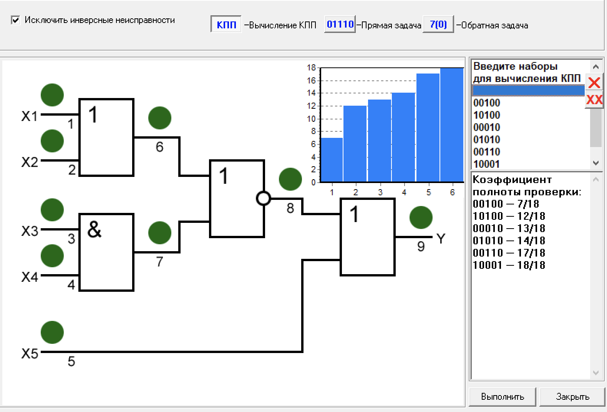

Рисунок 2.1 – График изменения коэффициента

полноты проверки в зависимости от числа тестовых наборов.

## 2.3 Метод активизации путей

Таблица 2.7 — Таблица наборов методом активации путей

|  |  |  |  |  |  |  |
| --- | --- | --- | --- | --- | --- | --- |
|  | **Y** | **X1** | **X2** | **X3** | **X4** | **X5** |
| **1/0** | **1** | **1** | 0 | 0 | 0 | 1 |
| **1/1** | **0** | **0** | 0 | 0 | 0 | 0 |
| **2/0** | **1** | 0 | **1** | 0 | 0 | 1 |
| **2/1** | **0** | 0 | **0** | 1 | 1 | 0 |
| **3/0** | **1** | 0 | 0 | **1** | 0 | 0 |
| **3/1** | **0** | 0 | 1 | **0** | 1 | 0 |
| **4/0** | **1** | 0 | 0 | 0 | **1** | 0 |
| **4/1** | **0** | 1 | 0 | 0 | **0** | 0 |
| **5/0** | **1** | 0 | 1 | 0 | 0 | **1** |
| **5/1** | **0** | 1 | 0 | 0 | 0 | **0** |

Можно сократить следующие наборы: 2/0 и 5/0, 4/1 и 5/1.

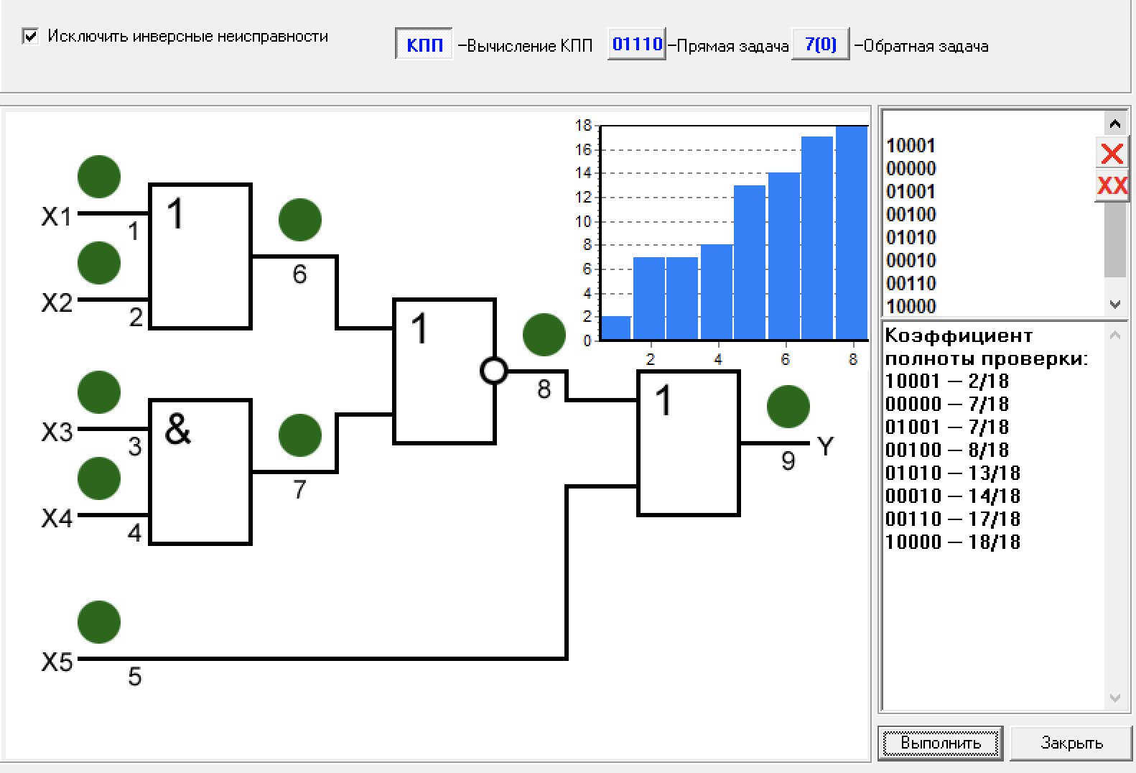

Рисунок 2.2 – График изменения коэффициента

полноты проверки в зависимости от числа тестовых наборов.

## 2.4 Неисправности, не выявляемые ни одним из наборов

Выявлены следующие неисправности: 3(0), 4(0), 5(0), 8(0), 3(1), 4(1).